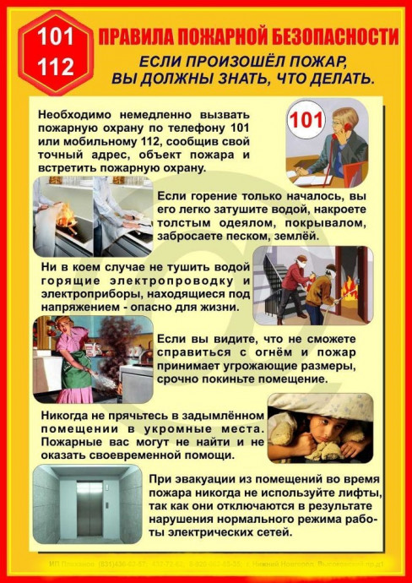Требования Законодательства о пожарной безопасности. Средства тушения пожара. Если произошел пожар, вы должны знать,что делать

